Im Folgenden finden Sie einen Vorschlag für einen Social Media Beitrag (Bildoptionen im Anhang). Damit können Sie das Gesundheits- und Wellness-Thema des Monats – Stressbewältigung – unter Ihren Mitgliedern verbreiten. Sie können den Beitrag gern über interne Kommunikationsplattformen oder Ihre LinkedIn-Konten teilen.

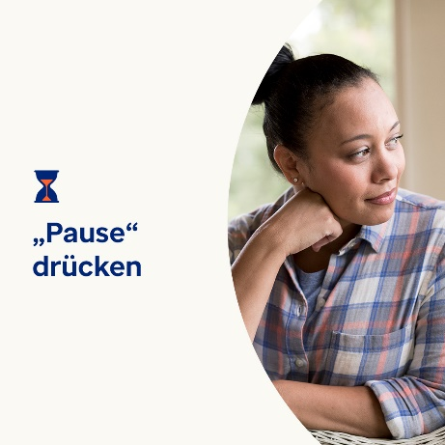 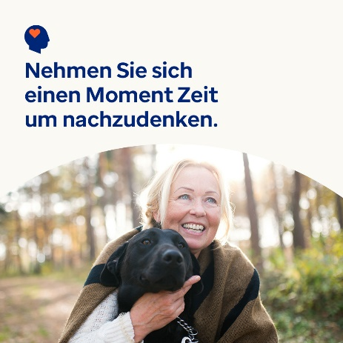 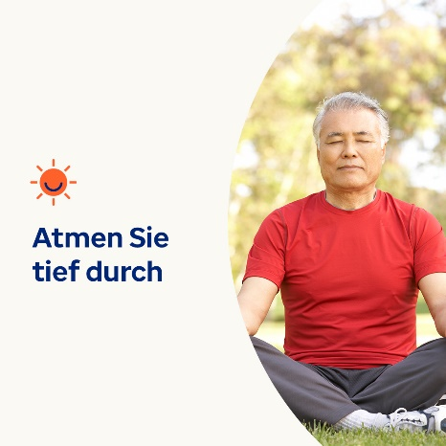

* Jeder hat Stress und Sorgen. Aber beeinträchtigen Ängste, Stress und Sorgen Ihre Lebensqualität? Lernen Sie die Anzeichen und Bewältigungsstrategien kennen. Optumeap.com/newthismonth/de-DE #Mitarbeitergesundheit #Wohlbefinden
* Hat Ihr Verstand in letzter Zeit gerast? Machen Sie sich öfters Sorgen als nicht? Fühlen Sie sich überfordert? Wenn Sie mit Ja geantwortet haben, nehmen Sie sich einen Moment Zeit, um über Ihre Gedanken nachzudenken. Machen Sie eine Pause von der To-Do-Liste des Tages und gehen Sie spazieren oder versuchen Sie es mit positiven Selbstgesprächen. Weitere Bewältigungsstrategien finden Sie hier. Optumeap.com/newthismonth/de-DE #Mitarbeitergesundheit #Wohlbefinden
* Sich Sorgen zu machen und sich gestresst zu fühlen, kann ein normaler Teil des Lebens sein. Aber ständige Sorgen können Ihr Leben beeinträchtigen. Erfahren Sie, wie Sie den Unterschied erkennen und was Sie tun können, um sich selbst zu helfen. Optumeap.com/newthismonth/de-DE #Arbeitnehmergesundheit #Wohlbefinden

**So veröffentlichen Sie einen Beitrag in LinkedIn:**

* Öffnen Sie Ihr LinkedIn-Konto.
* Wählen Sie den gewünschten Text (inkl. Link) oben aus, kopieren ihn und fügen ihn ein.
* Wählen Sie das gewünschte Bild aus, fügen Sie es zum Beitrag hinzu (speichern Sie das Bild auf Ihrem Laufwerk und wählen Sie „Foto hinzufügen“ aus) und gehen Sie zum vierten Schritt.
* Klicken Sie auf „Veröffentlichen“.